Приглашает в Санаторно-курортный комплекс «Знание»
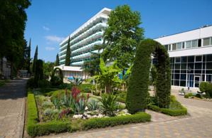
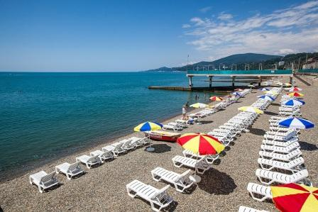
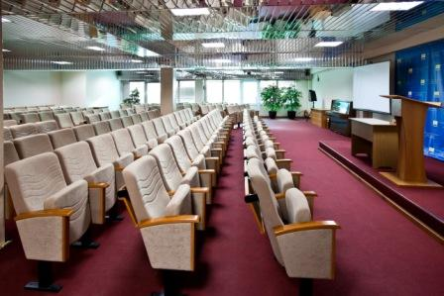
Cанаторий «Знание» - одна из ведущих здравниц курорта Сочи. Расположен в Адлере в районе Курортного города в 50 метрах от берега Черного моря. Своя огромная дендропарковая территория для прогулок и отдыха на свежем воздухе, тишина на территории, много зелени. В санатории: два 7-этажных спальных корпуса (более 600 основных мест), свои 2 бассейна, водолечебница, бар, магазин, две сауны, автостоянка. Питание «шведский стол». Зона Wi-Fi .
Мы заботимся о Вашем здоровье и предлагаем новую акцию!

Прайс на специальную программу «АНТИСТРЕСС» 2020 г.

Категория  номера | Вид Размещения | 08.01.20  31.01.20 | 01.02.20  29.02.20  01.12.20  29.12.20 | 01.03.20  31.03.20 | 01.04.2030.04.20 | 01.05.20  31.05.20  16.10.20  31.10.20 | 01.06.20  15.06.20 | 15.09.20  30.09.20 | 01.10.20  15.10.20 | 01.11.20  30.11.20
Стандарт  Эконом | место в двухместном | 1 350 | 1 500 | 1 900 | 1 990 | 2 290 | 2 630 | 2 730 | 2 390 | 1 700
 | одноместное | 1 900 | 1 990 | 2 600 | 2 800 | 3 500 | 3 960 | 4 060 | 3 600 | 2 300
 | доп. место от 18 и старше | 1 250 | 1 350 | 1 650 | 1 750 | 2 050 | 2 365 | 2 465 | 2 150 | 1 550
Стандарт | место в двухместном | 1 450 | 1 600 | 2 300 | 2 500 | 2 500 | 2 860 | 2 960 | 2 600 | 1 900
 | одноместное | 1 990 | 2 100 | 2 900 | 3 200 | 3 700 | 4 180 | 4 280 | 3 800 | 2 500
 | доп. место от 18 и старше | 1 350 | 1 500 | 1 800 | 1 900 | 2 200 | 2 530 | 2 630 | 2 300 | 1 700
Стандарт ПК | место в двухместном | 1 900 | 2 100 | 2 600 | 2 700 | 3 000 | 3 410 | 3 510 | 3 100 | 2 300
 | одноместное | 2 500 | 2 800 | 3 400 | 3 400 | 4 200 | 4 730 | 4 830 | 4 300 | 3 100
 | доп. место от 18 и старше | 1 790 | 1 950 | 2 210 | 2 290 | 2 590 | 2 960 | 3 060 | 2 690 | 2 110
Семейный | место в двухместном | 1 900 | 2 100 | 2 600 | 2 700 | 3 000 | 3 410 | 3 510 | 3 100 | 2 300
 | одноместное | 3 450 | 3 850 | 4 250 | 4 350 | 4 650 | 5 225 | 5 325 | 4 750 | 4 150
 | доп. место от 18 и старше | 1 790 | 1 950 | 2 210 | 2 290 | 2 590 | 2 960 | 3 060 | 2 690 | 2 110
Семейный ПК | место в двухместном | 3 200 | 3 500 | 3 700 | 3 700 | 4 000 | 4 100 | 4 510 | 4 000 | 3 700
 | одноместное | 4 050 | 4 550 | 4 750 | 4 850 | 5 150 | 5 250 | 5 775 | 5 150 | 4 750
 | доп. место от 18 и старше | 2 590 | 2 750 | 2 910 | 2 990 | 3 290 | 3 390 | 3 730 | 3 290 | 2 910

Цены указаны в рублях РФ за 1 чел. в сутки, без учета НДС

*В стоимость путевки с лечением входит: проживание в номере выбранной категории, трехразовое питание по системе «шведский стол», первичный приём (консультация) врача-терапевта, сан – кур процедуры по назначению врача (одна основная и одна дополнительная процедура: физиотерапевтические, терренкур, климатолечение, воздушные, морские и солнечные ванны), бювет с минеральной водой, доступ к интернету Wi-fi, досуговые мероприятия в соответствии с сезоном, терренкур в дендропарке 8,5 га.
Посещение крытого бассейна происходит при условии соблюдения «Правил посещения крытого бассейна ООО «СКК «Знание».
Все дополнительные услуги предоставляются по графику, утвержденному администрацией санатория.
Дети от 0 до 8 лет (вкл.) бесплатно, с питанием, без лечения (третье место предоставляется по доп. запросу):
-в случае размещения гостей: один взрослый + дети от 0 до 8 лет (вкл.) проживание рассчитывается - одноместное размещение для взрослого гостя по основному прайсу + дети до 8 лет (вкл.) на доп. местах бесплатно.
-в случае размещения гостей: два взрослых (от 18 лет и старше) + дети от 0 до 8 лет (вкл.) проживание рассчитывается - двое взрослых на основных местах оплачивают стоимость за два основных места по основному прайсу + дети до 8 лет (вкл.) на доп. местах бесплатно.
Стоимость размещения на дополнительном третьем месте для гостей от 9 до 17 лет (вкл.) составит: 1 190 рублей в сутки, с предоставлением питания и лечения.
В случае размещения гостя от 9 до 17 лет (вкл.) на основном месте, стоимость путевки оплачивается как за взрослого – полная стоимость основного места номера выбранной категории.
Расчетный час – заезд после 13:00, выезд до 11:00.
Путевка делению не подлежит.
Лечение рекомендовано от 10 ночей проживания.
Минимальный срок проживания - 3 ночи.
Лечение предоставляется при заезде от 7 ночей.
Наличие санаторно-курортной карты обязательно!

Проезд до Санаторно-Курортного Комплекса «Знание» г. Сочи: от аэропорта Сочи - автобусом № 4 или маршрутными такси в сторону г. Сочи до остановки «Санаторий «Знание»; От ж/д вокзала Адлер - автобусами №№ 61, 4 в сторону г. Сочи или маршрутными такси до остановки «Санаторий «Знание».

Забронировать путевку на отдых или отдых с лечением вы можете у менеджеров
Северо-Кавказского института повышения квалификации:

8-800-350-99-79 Звонок бесплатный
в г. Пятигорске: 8(8793) 97-34-14, 39-16-98, 8 (928) 358-56-30, znanie_office@mail.ru
в г. Георгиевске: 8(87951) 5-08-30, 8 (928-358-56-90), skipk04@bk.ru
Смотрите подробную и актуальную информацию на нашем сайте:
www.znaniekmv.ru
Присоединяйтесь к нам в соцсетях

